19. 5. 2017

Sporočilo za javnost

**Okoljske posledice nesreče v podjetju Kemiplas**

**Meritve živega srebra**

Koncentracije elementarnega živega srebra so bile 18. 5. povišane le še v neposredni okolici pogorišča (obrat Kemis in Komunala Vrhnika). Na lokacijah v Sinji Gorici in OŠ Ivana Cankarja so koncentracije Hg v zraku v območju, ki velja za urbana področja, 3 do 15 ng Hg/m3 (0.3 do 1.5 × 10-5 mg/m3) zraka. Na lokaciji OŠ Antona Martina Slomška izmerjene koncentracije niso presegale koncentracij Hg v zraku, ki veljajo za neonesnažena področja (<1 do 2.5 ng/m3 (<0.1 do 0.25 × 10-5 mg/m3)) zraka. Izmerjene koncentracije za zdravje ljudi in živali niso nevarne. Zakonskih določil o izpostavljenosti elementarnemu plinastemu živemu srebru v zraku v Evropski Uniji in Sloveniji ni. Za poklicno izpostavljenost mednarodne organizacije (NIOSH - National Institute for Occupational Safety and Health, USA, OSHA - American Conference of Governmental Industrial Hygienists, USA) navajajo zgornjo mejo izpostavljenosti param elementarnega Hg 0.1 mg/m3 (100 000 ng/m3) ter priporočeno zgornjo mejo izpostavljenosti 0.05 mg/m3 (50 000 ng/m3).

**Meritve PM10**

Agencije je 16.5. vzpostavila meritve zunanjega zraka z mobilno postajo. Prva lokacija postaje je bila glede na smer vetra postavljena vzhodno od kraja nesreče. Ker se je v noči na 18.5. smer vetra obrnila iz vzhodnika na jugozahodnik smo lokacijo merilnega mesta prestavili. Lokaciji sta prikazani na spodnji sliki. Prav tako sta za obe lokaciji prikazana poteka koncentracij. Na prvi lokaciji so bile po pričakovanju na začetku povišane koncentracije. Ravni delcev so preko noči padle, preko dneva pa so se ponovno povišale, vendar ne do vrednosti, zaznanih v začetku meritev.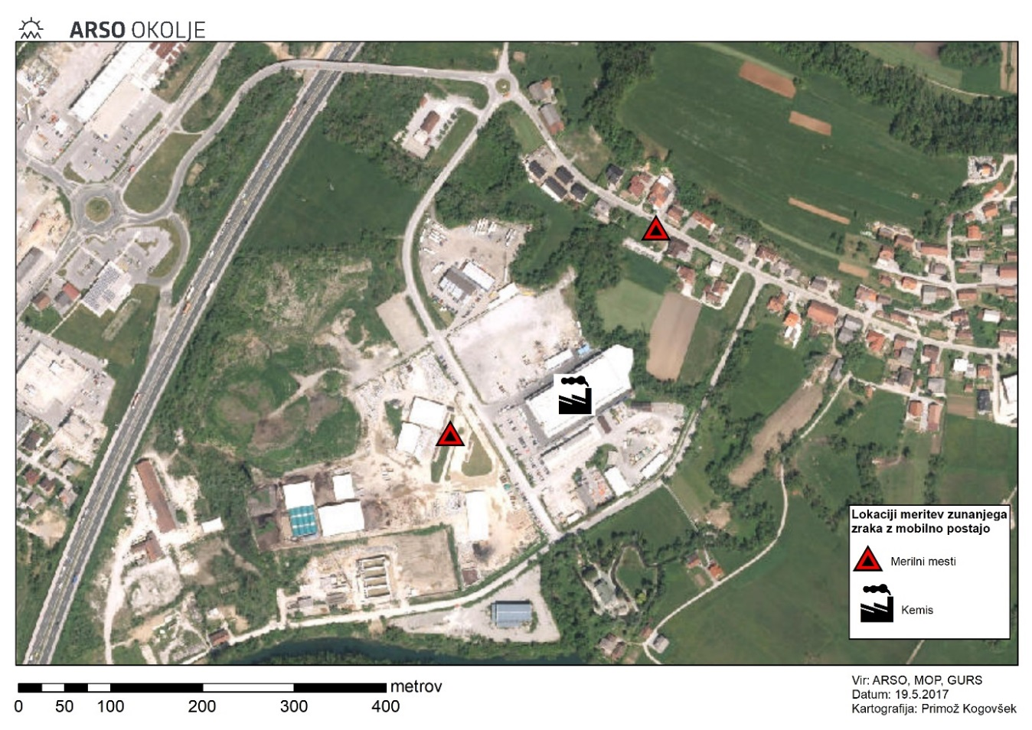

Rezultati meritev:

**Čiščenje voda**

Ob gašenju je na treh lokacijah ob objektu prišlo do iztekanja mešanice gasilnih vod v potok Tojnica.

Služba za čiščenje celinskih voda in preprečevanje onesnaženja vodnih in priobalnih zemljišč, VGP Drava Ptuj, je takoj po pozivu in pooblastilu DRSV, pričela z mehanskim odstranjevanjem plavajočega onesnaženja z vodne gladine potoka Tojnica, ki se je zadržalo ob nameščenih pregradah. Največja količina onesnaževal se je zadržala za pregradami ob objektu in v meandrih potoka. Na celotnem odseku se je usedlina oprijela brežine in obrežne vegetacije. Analiza kaže, da gre za oljno goščo, ki je zajela 100 metrski pas gorvodno, ob tovarni. Da ne bi prišlo do izlitja v Ljubljanico, je DRSV pozvala na pomoč še službo za varovanje obalnega morja SVOM in VGP Hidrotehnik. Na potoku je postavljenih več pregrad za odstranjevanje oljne gošče in s posebnimi sesalniki odstranjujejo zgornjo debelo zaoljeno plast. Na terenu je aktiviranih okoli 30 ljudi z ustrezno mehanizacijo. Do danes je načrpanih več kot 40 kubičnih metrov zaoljenih vod. Odstranjevanje bo potekalo toliko časa, da bo onesnaženje odstranjeno. Sanacija onesnaženih brežin pa bo dolgotrajnejša.

**Rezultati analize površinskih voda 16. 5. 2017**

16. 5. 2017 popoldan sta Agencija RS za okolje in Nacionalni laboratorij za zdravje okolje in hrano izvedla zajem vzorcev Tojnice in Ljubljanice z namenom preiskav onesnaženosti površinskih voda na območju pogorišča. Vzorce potoka Tojnica, ki teče mimo tovarne Kemis, sta odvzela na treh merilnih mestih in sicer:

* pri gasilnem domu v Sinji Gorici (A),
* pri obratu Kemisa (B) in
* pred izlivom v Ljubljanico (C).

Zaradi možnega širjenja onesnaženosti dolvodno, je bil vzorec odvzet tudi v Ljubljanici (D), približno 200 m pod izlivom Tojnice.

Merilna mesta so razvidna iz orto-foto posnetka:



A

B

C

D

Preliminarni rezultati analiz kažejo sledeče:

Tojnica pri gasilskem domu Sinje Gorice

Tojnica pri gasilskem domu Sinje Gorice, to je 200 m pred obratom Kemisa je bila čista, brez vonja, površina potoka je bila bistra, brez vidnih znakov onesnaženja. Tudi rezultati analiz vzorcev dne 16. 5. 2017 so pokazali, da potok na tem mestu ni onesnažen s težkimi kovinami ter drugimi onesnaževali, ki smo jih odkrili dolvodno, pri tovarni Kemis in pred izlivom. Za noben parameter ni bila presežena največja dovoljena koncentracija za dobro stanje površinskih voda, ki je postavljena z namenom zaščite vodnih organizmov pred akutnim onesnaženjem.

Tojnica pri tovarni Kemis in pred izlivom v Ljubljanico

Na območju tovarne Kemis in pred izlivom v Ljubljanico je bila voda dne 16. 5. 2017 v Tojnici motna, rjava, vsebovala je sloje črnih oljnih madežev, tako na površini kot tudi ob bregu, z močnim vonjem po organskih snoveh. Videti je bilo tudi majhne poginule ribe. Na obeh mestih smo namerili nekoliko nižjo vsebnost kisika in nekoliko višjo električno prevodnost kot pred gasilnim domom, vendar razlike niso bile bistvene. Tudi pH vrednosti je bila podobna na vseh treh mestih vzorčenja.

Splošni fizikalno-kemijski parametri pa že kažejo odstopanje od merilnega mesta, kjer ni bilo vpliva nesreče. Izmerili smo visoke vrednosti kemijske potrebe po kisiku (KPK), amonija, nitritov in fluoridov.

Od kovin največjo dovoljeno koncentracijo presegata nikelj in kobalt. Živo srebro, ki je bilo v povišani koncentraciji zaznano v zraku, je bilo v vodi pod mejno vrednostjo.

Na merilnih mestih Tojnica ob Kemisu in pred izlivom smo zaznali tudi prisotnost številnih organskih spojin. Med njimi je maksimalno dovoljeno koncentracijo na obeh mestih presegla vsebnost policikličnih aromatskih spojin (PAH-ov), ki spadajo med zelo toksične snovi in nastajajo predvsem pri nepopolnem sežigu odpadkov.

Od organskih spojin sta največjo dovoljeno koncentracijo presegla še trimetilbenzen in formaldehid. Poleg tega smo v vzorcih v visokih koncentracijah namerili še sledeča onesnaževala, ki pa nimajo mejne vrednosti za največjo dovoljeno koncentracijo: ksilen, toluen, diklorometan, tetraklorometan, mineralna olja, cianidi.

**Ljubljanica pri ribiškem domu (levi breg),** cca 200m pod izlivom potoka Tojnica je bila na dan zajema bistra, mestoma so bili na površini vidni oljni madeži, zaznati je bilo rahel vonj po organskih snoveh. Na površini je bilo prisotno tudi ogromno regratovih lučk.

Rezultati kažejo, da je onesnaženje doseglo tudi Ljubljanico, saj je veliko onesnaževal detektiranih tudi na tem merilnem mestu. Vendar pa za noben parameter ni bila presežena maksimalna dovoljena koncentracija.

Onesnaženje je bilo za potok Tojnica katastrofalno, kar sicer nima neposrednega vpliva na zdravje ljudi, predstavlja pa velik okoljski problem za živa bitja v tem vodnem okolju. Glede na analize sklepamo, da je onesnaženje deloma doseglo tudi Ljubljanico, vendar koncentracije v Ljubljanici ne presegajo maksimalnih dovoljenih koncentracij v površinskih vodah.

**Onesnaženje tal**

Lokacije vzorčenja tal so se določile v sodelovanju med predstavniki Infrastrukturnega centra za pedologijo in varstvo okolja pri Biotehniški fakulteti Univerze v Ljubljani, civilne zaščite in Agencije RS za okolje. Podlaga za izbiro lokacije je bila smer vetra in širjenja dima požara, raba tal in vpliv na najbolj ranljive skupine ljudi, z vidika onesnaženosti tal, tj. otroci in pridelovalci kmetijskih pridelkov.

Na ta način je bilo določeno enajst lokacij (slika 1). Od tega tri otroška igrišča (dva vrtca in ena šola), šest njiv in po en vrt, urbana zelenica v blokovskem naselju in travnik. Vzorci tal so bili odvzeti v dveh globinah, in sicer zgornji sloj 0 – 5 cm in spodnji sloj 5 – 20 cm v kolikor je bila raba tal njiva/vrt oziroma 5 – 10 cm na otroških igriščih vrtcev in šole. Skupno je bilo odvzetih 21 vzorcev tal. Na enem otroškem igrišču vrtca je bil namesto tal odvzet vzorec mivke iz peskovnika (torej le ena globina), saj je bila površina igrišča prekrita z asfaltom (betonom) ali peskom. Ker je vir potencialne onesnaženosti tal zračni depozit in ker smo tla vzorčili po požaru (16.5-17.5) med tem pa ni bilo dežja, je največja verjetnost, da se onesnaženost tal zaradi požara odraža v zgornjem sloju tal (0-5 cm). Spodnji sloj tal je namenjen dodatni preveritvi, da je onesnaženost tal posledica požara in ne aktivnosti, ki so se zgodile pred požarom.

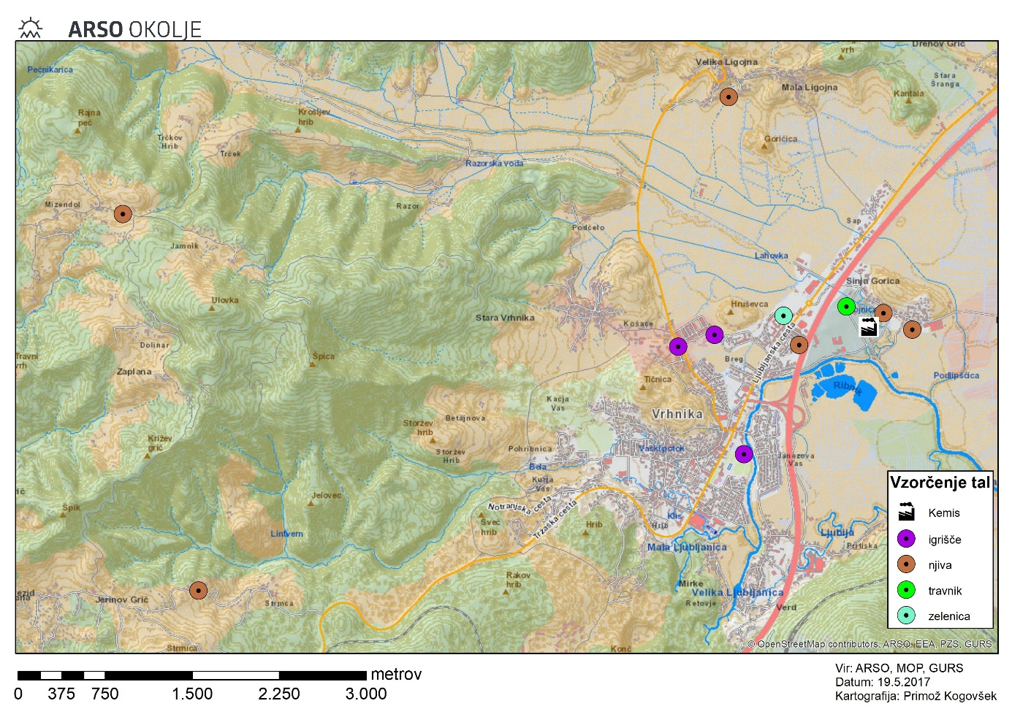

Slika 1: Prostorski prikaz izbranih lokacij, kjer so bili odvzeti vzorci tal, z označbo lokacij glede na rabo tal. Z vijolično barvo so prikazana otroška igrišča vrtcev ali šole, z rjavo barvo so označene njive/vrt, z zeleno barvo travnik in z modro barvo zelenica v blokovskem naselju.

Odvzem talnih vzorcev je opravil Infrastrukturni center za pedologijo in varstvo okolja pri Biotehniški fakulteti Univerze v Ljubljani, kemijske analize določitve vsebnosti onesnaževal v vzorcih tal pa akreditiran Nacionalni laboratorij za zdravje, okolje in hrano iz Maribora.

Podlaga za določitev onesnaženosti tal je Uredba o mejnih, opozorilnih in kritičnih imisijskih vrednostih nevarnih snovi v tleh (Ur. list RS, št. 68/96), kjer so opredeljene mejne, opozorilne in kritične vrednosti za posamezna onesnaževala. Mejna imisijska vrednost, glede na uredbo pomeni, da so učinki ali vplivi na zdravje človeka ali okolje še sprejemljivi; pri opozorilni imisijski vrednosti obstaja pri določenih vrstah rabe tal verjetnost škodljivih učinkov ali vplivov na zdravje človeka ali okolje; kritična imisijska vrednost pa predstavlja vrednost pri kateri zaradi škodljivih učinkov ali vplivov na človeka in okolje onesnažena tla niso primerna za pridelavo rastlin, namenjenih prehrani ljudi ali živali ter za zadrževanje ali filtriranje vode.

Podatkov o analizi odvzetih vzorcev Agencija od Nacionalnega laboratorija za zdravje, okolje še ni prejela.

Viri voda za črpanje pitne vode niso onesnaženi.

Agencija bo nadaljevala s spremljanjem stanja okolja.